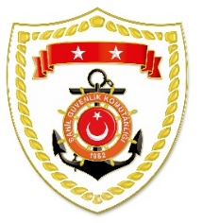
T.C.
İÇİŞLERİ BAKANLIĞI
Sahil Güvenlik Komutanlığı
GÜNCEL FAALİYETLER
25 Ocak 2023

SG Marmara ve Boğazlar Bölge Komutanlığı
S.NU | TARİH | TESPİT | UYGULANAN İDARİ PARA CEZASI MİKTARI (TL) | CEZANIN KESİLDİĞİ  İL/İLÇE-MEVKİİ | AÇIKLAMA
1 | 25 Ocak 2023 | Yasak sahada trol ile su ürünleri avcılığı yapmak (3 işlem) | 115.930 | ÇANAKKALE/Eceabat | Toplam 3 işlemde 115.930 TL idari para cezası uygulanmıştır.

